Радимо прочитати…

Подай руку ВІЛ – інфікованій людині!
Це люди, які потребують твоєї підтримки…
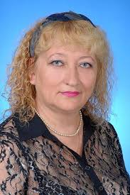
Світлана Талан –
одна з кращих українських романісток
і її роман
«Коли ти поруч».

Талан С.
Коли ти поруч: роман / Світлана Талан. –
Харків: Книжковий Клуб «Клуб Сімейного Дозвілля»,
2016. – 320с.

Хроніка одного життя…
Того дня Даша, самовіддана медсестра, сама спливаючи
кров’ю, надавала допомогу тим, хто її потребував.
Так вона заразилася… Даша не знає як, але вона повинна жити далі…

Ви можете любити людей, хворих на СНІД.
Ви можете торкатися їх.
Ви можете бути друзями.
Ви можете доглядати їх.
Ми всі однакові.
Нкосі Джонсон, активіст руху проти СНІДу, Йоганнесбург,
Південна Африка.

Мені дуже хотілося б, щоб ви подивились іншими очима на хворих на
СНІД і стали уважнішими й добрішими до тих, хто сьогодні поруч з вами…

